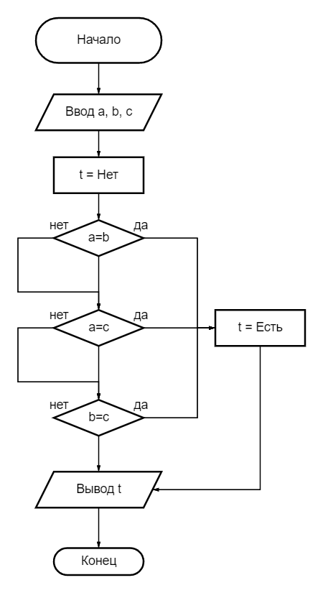

1. Ввести числовые значения переменных a, b, c
2. Определить значение t = Нет
3. Если a = b, то перейти к п. 6, иначе перейти к п. 4
4. Если a = c, то перейти к п. 6, иначе перейти к п. 5
5. Если b = c, то перейти к п.6, иначе перейти к п. 7
6. Определить значение t = Есть
7. Напечатать значение t
8. Конец вычислений